"Тұқымның сапасына сараптама жасау жөніндегі зертханаларды аттестаттау" мемлекеттік көрсетілетін қызмет регламентін бекіту туралы
Күшін жойған
Павлодар облыстық әкімдігінің 2015 жылғы 27 тамыздағы № 253/8 қаулысы. Павлодар облысының Әділет департаментінде 2015 жылғы 30 қыркүйекте № 4737 болып тіркелді. Күші жойылды - Павлодар облыстық әкімдігінің 2019 жылғы 14 қаңтардағы № 9/1 (алғашқы ресми жарияланған күнінен кейін күнтізбелік он күн өткен соң қолданысқа енгізіледі) қаулысымен
Ескерту. Күші жойылды - Павлодар облыстық әкімдігінің 14.01.2019 № 9/1 (алғашқы ресми жарияланған күнінен кейін күнтізбелік он күн өткен соң қолданысқа енгізіледі) қаулысымен.
Қазақстан Республикасының 2013 жылғы 15 сәуірдегі "Мемлекеттік көрсетілетін қызметтер туралы" Заңының 16-бабы 3-тармағына сәйкес Павлодар облысының әкімдігі ҚАУЛЫ ЕТЕДІ:
1. Қоса беріліп отырған "Тұқымның сапасына сараптама жасау жөніндегі зертханаларды аттестаттау" мемлекеттік көрсетілетін қызмет регламенті бекітілсін.
2. Павлодар облысы әкімдігінің 2014 жылғы 4 шілдедегі "Тұқымның сапасына сараптама жасау жөніндегі зертханаларды аттестаттау" мемлекеттік көрсетілетін қызмет регламентін бекіту туралы" № 228/7 қаулысының (Нормативтік құқықтық актілерді мемлекеттік тіркеу тізілімінде № 3913 болып тіркелді, 2014 жылғы 26 тамызда "Сарыарқа самалы", "Звезда Прииртышья" газеттерінде жарияланды) күші жойылды деп танылсын.
3. "Павлодар облысының ауыл шаруашылығы басқармасы" мемлекеттік мекемесі заңнамамен белгіленген тәртіпте:
осы қаулының аумақтық әділет органында мемлекеттік тіркелуін;
осы қаулы аумақтық әділет органында мемлекеттік тіркелгеннен кейін күнтізбелік он күн ішінде бұқаралық ақпарат құралдарында және "Әділет" ақпараттық-құқықтық жүйесінде ресми жариялауға жіберілуін;
осы қаулыны Павлодар облысы әкімдігінің интернет-ресурсында орналастыруды қамтамасыз етсін.
4. Осы қаулының орындалуын бақылау облыс әкімінің орынбасары Н.К. Әшімбетовке жүктелсiн.
5. Осы қаулы алғаш ресми жарияланған күнінен кейін күнтізбелік он күн өткен соң қолданысқа енгізіледі.
Облыс әкімі | Қ. Бозымбаев
Павлодар облысы әкімдігінің
2015 жылғы 27 тамыздағы
№ 253/8 қаулысымен
бекітілді
"Тұқымның сапасына сараптама жасау жөніндегі зертханаларды
аттестаттау" мемлекеттік көрсетілетін қызмет регламенті
Ескерту. Регламентінде:
"халыққа қызмет көрсету орталығымен" сөздері "Азаматтарға арналған үкімет" мемлекеттік корпорациясымен" деген сөздермен ауыстырылды;
"Халыққа қызмет көрсету орталығы" шаруашылық жүргізу құқығындағы республикалық мемлекеттік кәсіпорнының Павлодар облысы бойынша филиалы" сөздері "Азаматтарға арналған үкімет" мемлекеттік корпорациясы" коммерциялық емес акционерлік қоғамы" деген сөздермен ауыстырылды - Павлодар облыстық әкімдігінің 26.05.2016 № 166/4 (алғаш ресми жарияланған күнінен кейін күнтізбелік он күн өткен соң қолданысқа енгізіледі) қаулысымен.
1. Жалпы ережелер
1. "Тұқымның сапасына сараптама жасау жөніндегі зертханаларды аттестаттау" мемлекеттік көрсетілетін қызметін (бұдан әрі – мемлекеттік көрсетілетін қызмет) жергілікті атқарушы орган "Павлодар облысының ауыл шаруашылығы басқармасы" мемлекеттік мекемесі (бұдан әрі – көрсетілетін қызметті беруші) тұлғасында көрсетеді.
Өтінішті қабылдау және мемлекеттік көрсетілетін қызмет нәтижесін беру:
1) көрсетілетін қызметті берушінің кеңсесі;
2) "электрондық үкімет" веб-порталы: www.e.gov.kz, www.elicense.kz (бұдан әрі – портал) арқылы жүзеге асырылады.
2. Мемлекеттік қызметті көрсету нысаны: электрондық (ішінара автоматтандырылған) немесе қағаз түрінде.
3. Мемлекеттік қызметті көрсету нәтижесі – аттестаттау туралы куәлік.
Мемлекеттік қызметті көрсету нәтижесін ұсыну нысаны: электрондық түрде.
Порталда мемлекеттік қызметті көрсету нәтижесі көрсетілетін қызметті алушының "жеке кабинетіне" көрсетілетін қызметті берушінің уәкілетті адамының электрондық цифрлық қолтаңбасымен қол қойылған (бұдан әрі – ЭЦҚ) электрондық құжат нысанында жолданады.
Көрсетілетін қызметті алушы мемлекеттік қызметті көрсету нәтижесін қағаз жеткізгіште алуға жүгінген жағдайда, мемлекеттік қызметті көрсету нәтижесі электрондық нысанда ресімделеді, басып шығарылады және мөрмен және көрсетілетін қызметті берушінің уәкілетті адамының қолымен куәландырылады.
2. Мемлекеттік қызмет көрсету процесінде көрсетілетін
қызметті берушінің құрылымдық бөлімшелерінің
(қызметкерлерінің) іс-қимылдар тәртібін сипаттау
4. Көрсетілетін қызметті алушы өтініш бергенде, белгіленген нысан бойынша өтініш және Қазақстан Республикасы Ауыл шарауашылығы министрінің 2015 жылғы 6 мамырдағы № 4-2/416 бұйрығымен бекітілген "Тұқымның сапасына сараптама жасау жөніндегі зертханаларды аттестаттау" мемлекеттiк көрсетілетін қызмет стандартының (бұдан әрі – стандарт) 9-тармағында көзделген құжаттар мемлекеттік көрсетілетін қызметті ұсыну үшін негіздеме болып табылады.
5. Мемлекеттік қызметті көрсету мерзімдері:
көрсетілетін қызметті берушіге құжаттар топтамасын тапсырған сәттен бастап немесе порталға жүгінген кезде – 18 (он сегіз) жұмыс күні.
6. Мемлекеттік қызметті көрсету процесінің құрамына кіретін әрбір рәсімнің (іс-қимылдың) мазмұны, орындалу ұзақтығы:
1) көрсетілетін қызметті берушінің кеңсесі көрсетілетін қызметті алушы қажетті құжаттарды берген сәттен бастап оларды қабылдайды және тіркейді, құжаттарды көрсетілетін қызметті берушінің басшысына бұрыштама қоюға жолдайды – 15 минут;
2) көрсетілетін қызметті берушінің басшысы жауапты орындаушыны анықтайды – 2 (екі) сағат;
3) көрсетілетін қызметті берушінің жауапты орындаушысы және аттестациялық комиссия өтініш берушінің ұсынылған құжаттарының толықтығын тексереді – 1 (бір) жұмыс күні;
Өтініш беруші құжаттардың толық емес топтамасын ұсынған жағдайда, аттестациялық комиссия екі жұмыс күні ішінде өтінішті әрі қарай қараудан бас тарту туралы дәлелді жауап береді.
4) аттестациялық комиссия, жергілікті жерге барып, өтініш берушіні және оның құрылымдық бөлімшелерін (болған жағдайда) тексеруді жүргізеді, тексеру нәтижелері бойынша біліктілік талаптарға сәйкестігі тақырыбында тексеру актісі құрастырылады және хаттама түрінде шешім ресімделеді – 8 (сегіз) жұмыс күні;
5) көрсетілетін қызметті берушінің жауапты орындаушысы тұқымның сапасына сараптама жасау жөніндегі зертхана мәртебесін беру туралы облыс әкімдігі қаулысының жобасын дайындайды – 5 (бес) жұмыс күні;
6) қаулы жобасын келісу және оны облыс әкімдігі отырысына шығару – 2 (екі) жұмыс күні;
7) көрсетілетін қызметті берушінің жауапты орындаушысы көрсетілетін қызметті алушыға тұқымның сапасына сараптама жасау жөніндегі зертхана мәртебесін беру туралы облыс әкімдігінің қаулысы негізінде аттестаттау туралы куәлікті дайындайды, көрсетілетін қызметті берушінің басқармасы басшысының қол қоюы және көрсетілетін қызметті алушыға куәлікті беру – 1 (бір) жұмыс күні.
7. Мемлекеттік қызметті көрсету нәтижесі тұқым сапасына сараптама жасау жөніндегі зертханаға аттестаттау туралы куәлік беру.
3. Мемлекеттік қызмет көрсету процесінде көрсетілетін
қызметті берушінің құрылымдық бөлімшелерінің
(қызметкерлерінің) өзара іс-қимыл тәртібін сипаттау
8. Мемлекеттік қызметті көрсету процесінде келесі құрылымдық бөлімшелер (қызметкерлер) қатысады:
1) көрсетілетін қызметті берушінің кеңсе қызметкері;
2) көрсетілетін қызметті берушінің басшысы;
3) көрсетілетін қызметті берушінің жауапты орындаушысы;
4) аттестациялық комиссия;
5) облыс әкімдігі.
9. Әрбір әкімшілік рәсімнің (іс-қимылдың) орындалу уақытын көрсетумен әрбір бірліктің әкімшілік рәсімдерінің (іс-қимылдарының) реттілігін және өзара әрекеттесуін сипаттау осы регламенттің 1-қосымшасында келтірілген.
4. Мемлекеттік қызмет көрсету процесінде "Азаматтарға арналған үкімет"
мемлекеттік корпорациясымен және (немесе) өзге де
көрсетілетін қызметті берушілермен өзара іс-қимыл тәртібін,
сондай-ақ ақпараттық жүйелерді пайдалану тәртібін сипаттау
10. Мемлекеттік қызмет "Азаматтарға арналған үкімет" мемлекеттік корпорациясы" коммерциялық емес акционерлік қоғамы арқылы көрсетілмейді.
11. Портал арқылы мемлекеттік қызметті көрсету кезінде жүгіну тәртібінің сипаттамасы:
көрсетілетін қызметті берушіге құжаттар топтамасын тапсырған сәттен бастап немесе порталға жүгінген кезде – 18 (он сегіз) жұмыс күні;
1) көрсетілетін қызметті алушы жеке сәйкестендіру нөмірінің (бұдан әрі – ЖСН), сондай-ақ парольдің көмегімен порталда тіркелуді жүзеге асырады;
2) 1-процесс – қызметті алу үшін көрсетілетін қызметті алушының порталда ЖСН мен паролін енгізуі (авторизациялау процесі);
3) 1-шарт – ЖСН мен пароль арқылы тіркелген көрсетілетін қызметті алушы туралы деректердің түпнұсқалығын порталда тексеру;
4) 2-процесс – көрсетілетін қызметті алушының құжаттарында бұзушылықтың болуына байланысты порталда авторизациялаудан бас тарту туралы хабарламаны қалыптастыруы;
5) 3-процесс – көрсетілетін қызметті алушының осы регламентте көрсетілген қызметті таңдауы, қызметті көрсету үшін экранға сұраныс нысанын шығару және нысан талаптары мен оның құрылымын ескере отырып, көрсетілетін қызметті алушының нысанды толтыруы (деректерді енгізуі), Стандартта көрсетілген қажетті құжаттардың электрондық түрде көшірмелерін сұраныс нысанына бекіту, сондай-ақ сұранысты куәландыру (қол қою) үшін көрсетілетін қызметті алушының электрондық цифрлық қолтаңбасымен (бұдан әрі – ЭЦҚ) тіркеу куәлігін таңдауы;
6) 2-шарт – порталда ЭЦҚ тіркеу куәлігінің қолдану мерзімін және қайтарылған (күші жойылған) тіркеу куәліктерінің тізімінде жоқтығын, сондай-ақ сәйкестендіру деректерінің сәйкестігін (сұраныста көрсетілген ЖСН мен ЭЦҚ тіркеу куәлігінде көрсетілген ЖСН арасында) тексеру;
7) 4-процесс – көрсетілетін қызметті алушының ЭЦҚның расталмауына байланысты сұратылып отырған қызметтен бас тарту туралы хабарламаны қалыптастыру;
8) 5-процесс – көрсетілетін қызметті беруші сұранысты өңдеуі үшін электрондық үкімет шлюзі (бұдан әрі – ЭҮШ) арқылы көрсетілетін қызметті берушінің ЭЦҚ-мен куәландырылған (қол қойылған) электрондық құжаттарды (көрсетілетін қызметті алушының сұранысын) өңірлік электрондық үкімет шлюзінің автоматтандырылған жұмыс орнына (бұдан әрі – ӨЭҮШ АЖО) жіберу;
9) 3-шарт – көрсетілетін қызметті берушінің қызмет көрсету үшін көрсетілетін қызметті алушының қоса берген стандартта көрсетілген құжаттарының сәйкестігін және негіздерін тексеруі;
10) 6-процесс – көрсетілетін қызметті алушының құжаттарында бұзушылықтың болуына байланысты сұратылып отырған қызметтен бас тарту туралы хабарламаны қалыптастыру;
11) 7-процесс – көрсетілетін қызметті алушының ӨЭҮШ АЖОда қалыптастырған қызметтің нәтижесін (электрондық құжат нысанындағы хабарламаны) алуы. Мемлекеттік қызметті көрсету нәтижесі көрсетілетін қызметті берушінің уәкілетті тұлғасының ЭЦҚ-мен куәландырылған электрондық құжат түрінде көрсетілетін қызметті алушының "жеке кабинетіне" жіберіледі.
Портал арқылы мемлекеттік қызметті көрсету кезінде қатыстырылған ақпараттық жүйелердің функционалдық өзара іс-қимылы осы регламенттің 3-қосымшасына сәйкес диаграммада келтірілген.
12. Мемлекеттік қызмет көрсету процесінде рәсімдер (іс-қимылдар) реттілігін, көрсетілетін қызметті берушінің құрылымдық бөлімшелерінің (қызметкерлерінің) өзара іс-қимылын толық сипаттау, сондай-ақ мемлекеттік қызмет көрсету процесінде ақпараттық жүйелерді пайдалану тәртібін сипаттау осы регламенттің 2-қосымшасына сәйкес мемлекеттік қызмет көрсетудің бизнес-процестерінің анықтамалығында көрсетіледі.
Павлодар облысы әкімдігінің
2015 жылғы 27 тамыздағы
№ 253/8қаулысына
1-қосымша
Мемлекеттік қызмет көрсету процесінде көрсетілетін қызметті берушінің
құрылымдық бөлімшелерінің (қызметкерлерінің) іс-қимылдар тәртібін сипаттау
№ | Іс-қимылдың (жұмыс барысының, ағымының) № | 1 | 2 | 3 | 4 | 5 | 6 | 7
1 | Атауы | Көрсетілетін қызметті берушінің кеңсе қызметкері | Көрсетіле-тін қызметті берушінің басшысы | Көрсетілетін қызметті берушінің жауапты орындаушысы | Аттестациялық комиссия | Көрсетілетін қызметті берушінің жауапты орындаушысы | Облыс әкімдігі | Көрсетілетін қызметті берушінің жауапты орындаушысы
2 | Іс-қимылдың (процестің, рәсімнің, операцияның) атауы және сипаттамасы | Құжаттарды қабылдауды және оларды тіркеуді жүзеге асырады | Құжаттарды қарау, жауапты орындаушыны анықтау | Ұсынылған құжаттарының толықтығын тексереді (аттестациялық комиссия). Өтініш беруші құжаттардың толық емес топтамасын ұсынған жағдайда, аттестациялық комиссия екі жұмыс күні ішінде өтінішті әрі қарай қараудан бас тарту туралы дәлелді жауап береді | Ұсынылған құжаттарды зерделеу, жергілікті жерге барып, тұқымның сапасына сараптама жасау жөніндегі зертха-наларға қойылатын біліктілік талаптарына көрсетілетін қызметті алушының сәйкестік деңгейін анықтау, тек-серу актісін құрастыру | Көрсетілетін қызметті алушыға тұқымның сапасына сараптама жасау жөніндегі зертхана мәртебесін беру туралы облыс әкімдігі қаулысының жобасын (бұдан әрі – қаулы жобасы) дайындау | Қаулы жобасын келісімдеу және облыс әкімдігі отырысына шығару | Тұқымның сапасына сараптама жасау жөніндегі зертхананы аттестаттау туралы куәлікті дайындау
3 | Аяқтау нысаны (деректер, құжат, ұйымдастыру-өкімдік шешім) | Көрсетілетін қызметті алушыға күні және уақыты, өтінімді қабылдаған лауазымды адамның тегі және аты-жөні көрсетілген талон береді | Бұрышама қою | Құжаттар топтамасын аттестациялық комиссияның қарауына жолдау | Аттестациялық комиссия мүшелерінің дауыс беруі және отырыс хаттамасы түріндегі шешімді ресімдеу | Көрсетілетін қызметті берушінің басшысының қаулы жобасына қол қоюы | Қаулыны қабылдау, оны орындау үшін басқарма басшысына жолдау | Көрсетілетін қызметті алушыға көрсетілетін қызметті берушінің басшысы қол қойған куәлікті беру
4 | Орындау мерзімі | 15 минуттан аспайды | 2 сағаттан аспайды | 1 (бір) жұмыс күні (өтініш беруші құжаттардың толық емес топтамасын ұсынған жағдайда, аттестациялық комиссия екі жұмыс күні ішінде өтінішті әрі қарай қараудан бас тарту туралы дәлелді жауап береді). | 8 жұмыс күні | 5жұмыс күні | 2 жұмыс күні | 1 жұмыс күні
Өтінішті қараудың жалпы мерзімі – 18 (он сегіз) жұмыс күні
Павлодар облысы әкімдігінің
2015 жылғы 27 тамыздағы
№ 253/8 қаулысына
2-қосымша
Портал арқылы мемлекеттік қызметті көрсету кезінде қатыстырылған
ақпараттық жүйелердің функционалдық өзара іс-қимыл диаграммасы
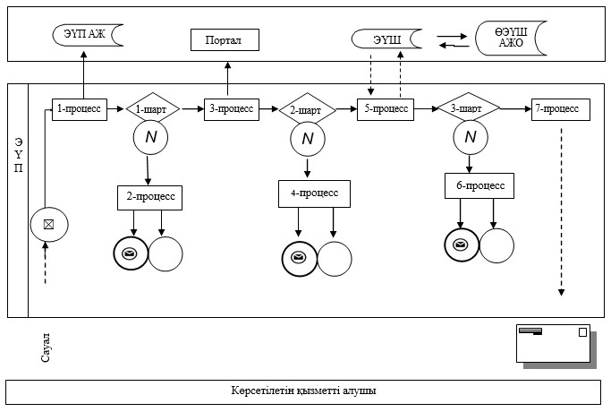

Павлодар облысы әкімдігінің
2015 жылғы 27 тамыздағы
№ 253/8 қаулысына
3-қосымша
"Тұқымның сапасына сараптама жасау жөніндегі зертханаларды аттестаттау"
мемлекеттік көрсетілетін қызметтің бизнес-процестерінің анықтамалығы
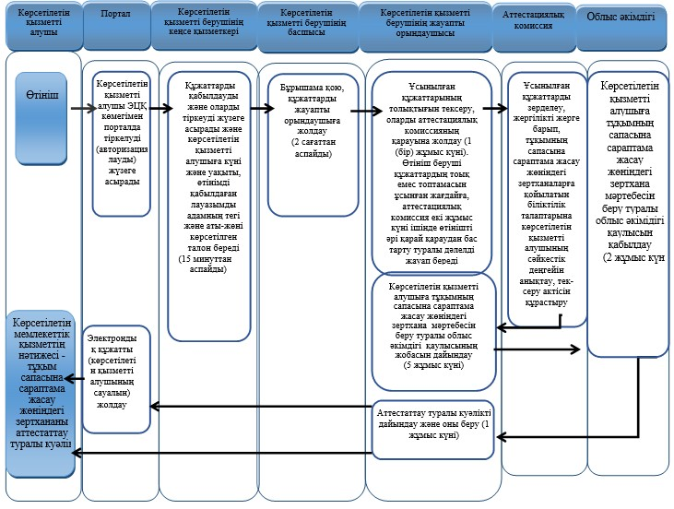

Шартты белгілер
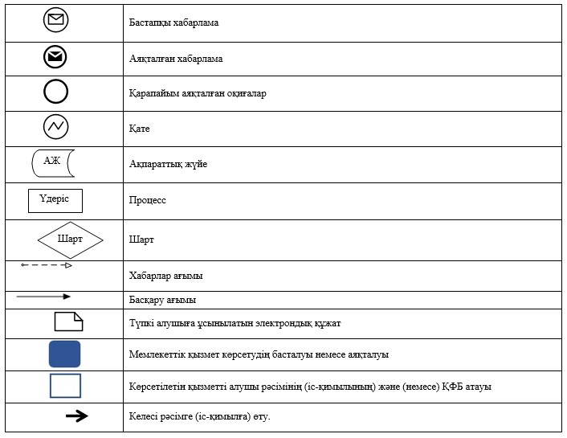

© 2012. Қазақстан Республикасы Әділет министрлігінің «Қазақстан Республикасының Заңнама және құқықтық ақпарат институты» ШЖҚ РМК

